Муниципальное автономное образовательное учреждение «Средняя общеобразовательная школа № 17»

***Интерактивная игра «Смак – Кухня»***

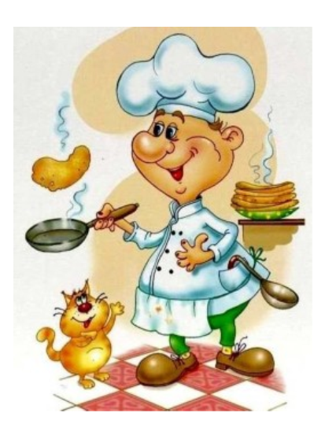

Фионина Любовь Владимировна

воспитатель МАОУ «СОШ № 17»

г. Соликамск, 2025

**Интерактивная игра «Смак – Кухня»**

Фионина Любовь Владимировна

Воспитатель МАОУ «СОШ № 17»

***Целевая аудитория:*** дети 6-7 лет

***Образовательная область применения игры***: «Речевое развитие», «Познавательное развитие»

***Форма организации детей***: НОД

***Ресурсы:*** программное обеспечение Smart Notebook, интерактивная игра «Смак – Кухня»

**Цель:** автоматизация звуков «Р-РЬ» в словах, предложениях.

**Дидактическая задача:**

1.Закреплять правильное произношение звука Р-РЬ в словах, предложениях.

2.Закреплять умения детей опознавать заданный звук в словах, предложениях.

3.Формировать умения определять позицию заданного звука в словах.

4.Развивать фонематический анализ и синтез слов.

5.Обогащать словарный запас по теме «Фрукты, овощи», учить их дифференцировать.

6.Учить образовывать относительные прилагательные.

7.Развивать связную речь, творческое воображение.

***Игровые правила и действия:***

Игровое правило №1.

В красную тарелку положить фрукты, а в синюю овощи, в названии которых слышится звук Р, РЬ.

Игровые действия:

1.Выбрать и назвать фрукты, определить наличие или отсутствие звука в слове.

2.Касанием указательного пальца изображения фруктов , в названии которых слышится звук Р,РЬ отправить в красную тарелку.

3.Выбрать и назвать овощи, определить наличие или отсутствие звука в слове.

4.Касанием указательного пальца изображения овощей, в названии которых слышится звук Р,РЬ отправить в синюю тарелку.

Игровое правило №2.

Необходимо помочь повару убрать продукты в холодильник на полочки, в зависимости от места звука в слове: начало, середина, конец.

Игровые действия:

1.Выбрать и произнести название продукта, в котором имеется звук Р, РЬ, определить его место в слове: начало, середина, конец.

2.Касанием указательного пальца положить продукты в холодильник на полочки . На первую полочку положить продукты, в названии которых звук Р, Рь слышится в начале слова, на вторую – звук слышится в середине слова, на третью – в конце.

***Организация детей на игру:***

Дети старшего дошкольного возраста заходят в игровую комнату. Педагог обращает внимание детей на название игры «Смак – кухня» и предлагает детям помочь повару приготовить вкусные блюда из фруктов и овощей. Для этого необходимо определить где фрукты, а где овощи; разложить только те фрукты и овощи по тарелочкам, в названии которых слышится звук Р,РЬ. В красную тарелку положить фрукты, а в синюю - овощи.

***Ход игры:***

-Ребята, у меня для вас есть очень интересная игра, которая называется «Смак – кухня». А кто из вас может сказать, что означает слово «смак»? (Ответы детей).

- Да, «Смак» означает «очень вкусно». А вы хотели бы поиграть в игру «Смак – кухня» и помочь повару выполнить все задания? Выполняя эти задания вы научитесь определять звук Р, РЬ в разных словах , находить его место. Но надо помнить одно правило: выполняя задания, четко и правильно произносить звуки Р,РЬ.

- Повар Роман решил приготовить вкусные блюда. Но ему нужна помощь. Поможете? (ответы детей).

-Слушайте внимательно задание. Вам необходимо определить где фрукты, а где овощи. После этого разложить только те фрукты и овощи по тарелочкам, в названии которых слышится звук Р,РЬ. В красную тарелку положить фрукты со звуком Р, РЬ, а в синюю – овощи со звуком Р,РЬ.

-Для этого необходимо выполнить следующие действия: выбрать и назвать фрукты, определить наличие или отсутствие звука в слове, а затем касанием указательного пальца изображения фруктов , в названии которых слышится звук Р,РЬ отправить в красную тарелку.

-Выбрать и назвать овощи, определить наличие или отсутствие звука в слове, затем касанием указательного пальца изображения овощей, в названии которых слышится звук Р,РЬ отправить в синюю тарелку.

Дети самостоятельно выполняют игровые задания, педагог при необходимости направляет действия детей, помогает.

- Ребята, как вы думаете, почему некоторые фрукты и овощи не вошли ни в одну тарелку? (потому что в них нет звуков Р,РЬ).

-Правильно, молодцы!

-Повар Роман приготовил вкусные блюда. Давайте посмотрим и назовем их.

Дети называют блюда: торт, пирожное эклер, роллы, рулет, сыр, торт. Педагог следит за правильным произношением звуков Р, РЬ.

-Слушайте следующее задание. Чтобы все эти «вскусности» не испортились, их необходимо положить в холодильник. На первую верхнюю полку поставьте продукты, в названии которых звук Р,РЬ слышится в начале слова, на вторую (среднюю) полку – звук слышится в середине слова, на третью (нижнюю) полку – в конце слова. Сначала нужно четко произнести название продукта, в котором имеется звук Р, РЬ, определить его место в слове: начало, середина, конец. Затем касанием указательного пальца положить продукты в холодильник на полочки .

Дети самостоятельно выполняют игровые задания, педагог при необходимости направляет действия детей, помогает.

-Как вы думаете, вы правильно выполнили задания. (Ответы детей). Молодцы!

-Вы здорово помогаете повару Роману. А сейчас он решил приготовить фруктовые соки. Из каких фруктов он будет их готовить, вы узнаете, если правильно выполните следующее задание.

Педагог обращает внимание детей на экран.

-Вам необходимо расставить буквы в таком порядке, чтобы получилось слово – название фрукта. Для этого вам необходимо назвать букву, касанием указательного пальца переставить ее в нужное место.

Вы можете нажать кнопку «Ключ» и вам откроется подсказка в нижней части экрана, которую вы можете использовать при составлении слова.

Дети самостоятельно выполняют игровые задания, педагог при необходимости направляет действия детей, помогает.

-Молодцы! Мы переходим к следующему заданию. Повар Роман приготовил фруктовые соки.

- Вам необходимо соотнести стакан с фруктовым соком с его названием.

Дети выполняют игровые задания.

-Молодцы!

***Итог игры:***

-Ребята, вам понравилась игра «Смак – кухня»? Что понравилось больше всего? Чему новому научились в этой игре? Что для вас было сложным в этой игре?

Педагог благодарит детей за участие в игре.